Lista de LFA: Expressões regulares e gramática

Yan Gabriel Furlan – N306629

1. Escreva expressões regulares (ER) para as seguintes linguagens:
   1. conjunto de palavras sobre *{a,b,c}* contendo ao menos um *a* e ao menos um *b*;
   2. conjunto de palavras sobre *{0,1}* tal que cada par de *0*s adjacentes aparece antes de qualquer par de *1*s adjacentes;
   3. identificadores da linguagem Pascal que são compostos por uma letra (*a...z*) ou sublinhado (*_*) seguido por qualquer combinação de letras, sublinhados ou dígitos (*0...9*).
2. Converta as seguintes ER em AFND-:

a) 01*

b) (0+1)01

c) (0+1)*1(0+1)

1. Construa gramáticas regulares para as seguintes linguagens sobre o alfabeto *{0,1}*:
   1. L = {w  * | w inicia sempre por *1* e termina sempre com *0*}

b) L = {w  +}

c) L = {w  * | w tem no máximo tamanho 3}

1. Dados os seguintes autômatos finitos determinísticos, converta-os para gramáticas regulares:

a)



b)

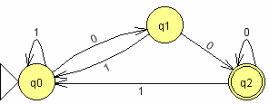

***Respostas***

1)

1. c*a(a+c)*b(a+b+c)*+c*b(b+c)*a(a+b+c)+
2. (10+0)*( Σ + 1 ) (01+1)*( Σ+0)
3. (a+b+...+z+_)(a+b+...+z+_+0+...+9)*

2)

a)

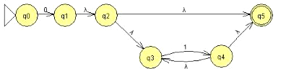

b)

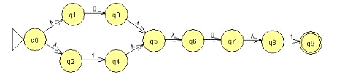

c)

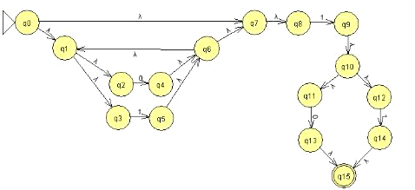

3)

a)

G=(V,T,P,S)

V={S,R}

T={0,1}

P={S -> 1R, R -> 0, R -> 1R, R -> 0R}

b)

G = (V,T,P,S)

V={S}

T={0,1}

P={ S->0 | 1| 0S | 1S}

c)

G=(V,T,P,S)

V={S,A,B}

T={0,1}

P={S -> Σ | 0 | 1 | 0A | 1ª,

A -> 0 | 1 | 0B | 1B

B -> 0 | 1}

4)

a)

G=(V,T,P,S)

T={a,b}

V={Q0,Q1,Q2,Q3,S}

P={S->Q0,Q3-> Σ,Q0->Q1,Q1->Q2,Q1->Q2,Q2->bQ1,Q2->aQ3}

b) G=(V,T,P,S)

T={0,1}

V={Q0,Q1,Q2 ,S}

P={S->Q0,Q2-> Σ,Q0->1Q0,Q0->0Q1,Q1->1Q0,Q1->0Q2,Q2->1Q0,Q2->0Q2}